

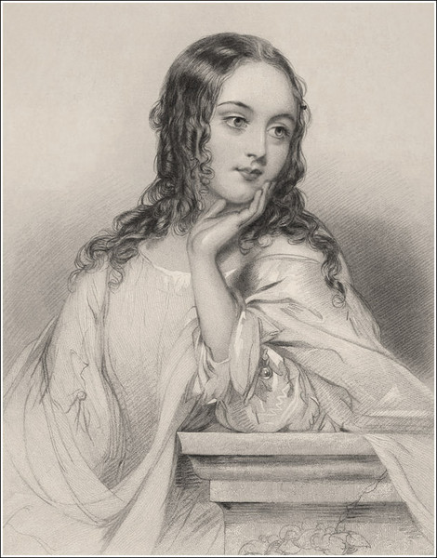

День рождения Джульетты

Отмечают раз в году,
И в России, а не где-то,
Знает каждый деву ту!
16 сентября является особенным днем для жителей итальянской Вероны. В этот день город отмечает день рождения Джульетты, знаменитой шекспировской героини. Влюбленные всего мира считают ее своим ангелом-хранителем. Вспомните бессмертные строки: «Но нет печальней повести на свете, чем повесть о Ромео и Джульетте».
История Ромео и Джульетты, бесспорно, является самым прекрасным образцом любовной драмы в мировой литературе. Достойных соперников влюбленным из Вероны немало: Орфей и Эвридика, Пирам и Фисба, Тристан и Изольда, Пётр и Феврония, Лейла и Меджнун, Беатриче и Петрарка.
Хорошо известно, что фабула любовной истории о Ромео и Джульетте не принадлежит Шекспиру, более того, он стал не вторым и не третьим литератором, посчитавшим этот сюжет достойным своего пера.
Историю любви Джульетты и Ромео впервые записал Луиджи Да Порто. (1524 года). Сюжет оказался настолько интересным, что в течение того же XVI века его многократно интерпретировали по всей Европе.
Среди его последователей в Италии можно назвать Герардо Больдери, создавшего в 1553 году небольшую поэму под названием "Несчастная любовь Джулии и Ромео", и драматурга Луиджи Грото, написавшего в 1578 году трагедию "Ариадна". Француз Адриан Севин явил миру в 1542 году свое представление о судьбе несчастных влюбленных. Знаменитый испанский драматург Лопе Феликс де Вега Карпио в 1590 году на основе новеллы Луиджи Да Порто создал собственную версию истории любви Розело и Джулии, завершив ее счастливой развязкой.
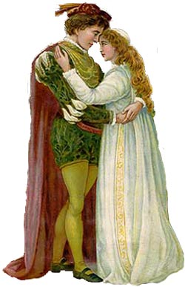
Наиболее успешным последователем Луиджи Да Порто до шекспировского периода был итальянец Маттео Банделло. В 1532 году он переписал полюбившийся сюжет, обогатив его новыми персонажами и деталями, которыми потом воспользоваться сам Шекспир. Именно этот вариант повести о веронских любовниках был переведен в 1559 году на французский язык Пьером Буато, а в 1567 году появился вместе с другими историями любви в сборнике "Дворец наслаждения" Вильяма Пейнтера.
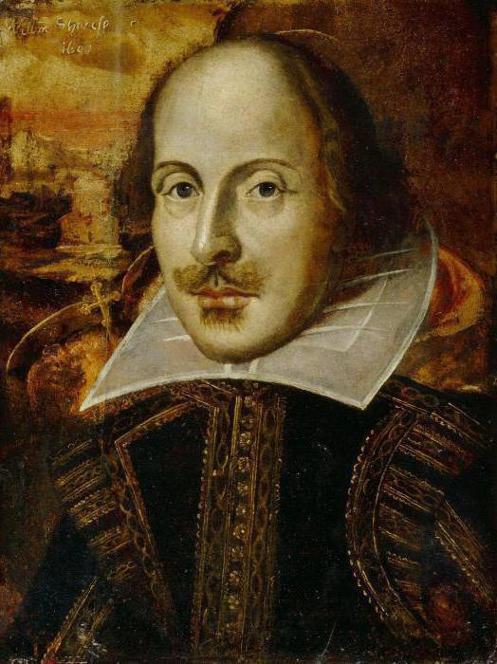
После такого аншлага история Ромео и Джульетты не оставила равнодушным и самого Шекспира. В 1595 году Шекспир написал свою удивительную пьесу- трагедию "Ромео и Джульетта." Английский драматург сохранил идею произведения, почти досконально повторил ход событий, но сжал промежуток времени, отведенный предшественниками на развитие драмы, с девяти месяцев до пяти дней, доведя таким образом накал страстей до грани возможного.
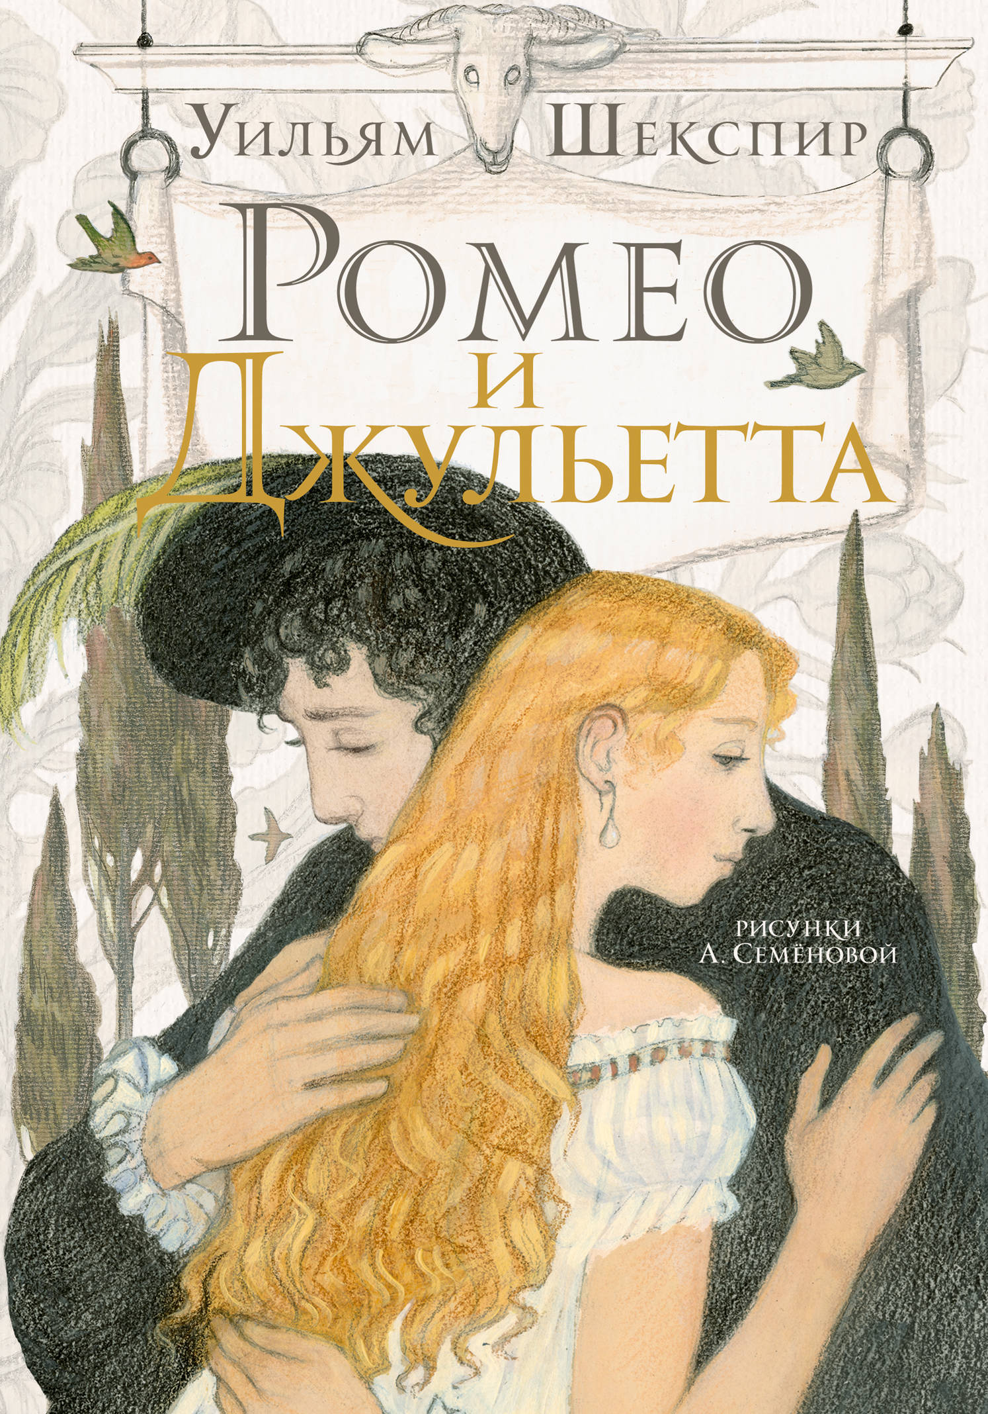
В его творении Джульетта из молодой девушки (16 лет у Брука, 18 лет у Да Порто, 20 лет у Банделло) превратилась в неопытное дитя, которому еще только предстоит отметить свое 14-летие.
День рождения Джульетты – один из самых интересных праздников. Возникает закономерный вопрос: каким же образом была определена дата рождения героини? Казалось бы, определить день рождения Джульетты Капулетти невозможно. Юная девушка — героиня романа, по сути — вымышленный персонаж, и нигде в книгах дата не упоминается. В старинных документах тоже пусто. Но исследователи все же смогли вычислить дату.
Как известно Шекспир не указывал в своей истории каких-то конкретных дат. Известно лишь, что Джульетте не было и 14 лет. Историки потратили много сил и времени, чтобы сопоставить все события в трагедии и вычислить точную дату ее рождения. Поэтому исследование доктора Джузеппе Франко Вивиани опиралось в основном на литературные источники и соответствующий им исторический фон.
Согласно Шекспиру, правителем Вероны был герцог Эскал — сеньор Бартоломео Делла Скала. Это реальный человек, который правил в городе 1301-1304 годах. Таким образом был очерчен промежуток времени с 1301 по 1304 годы, внутри которого следовало искать дальше.
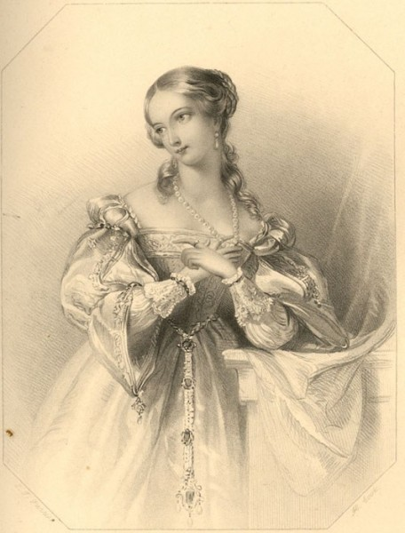
Джульетта на иллюстрации XIX века
В одном из эпизодов новелл, когда родители Джульетты рассуждают о её предстоящем замужестве, упоминается, что в день Святой Ефимии девушке исполнится 18 лет. В тексте трагедии упоминается и Пасха, случившаяся в мае, что, согласно астрономическому календарю, происходило в 1302 году.
Кормилица в разговоре с Леди Капулетти упоминает о рождении своей подопечной в день праздника урожая: “Even or odd, of all days in the year, Come Lammas Eve at night shall she be fourteen”. Что было переведено на русский язык Пастернаком, как: “А четырнадцать ей минет на Петров день, это вы не сомневайтесь, я хорошо помню”. При этом перевод — “Петров день” является неточным, видимо, он был использован для более легкого понимания текста, не более того.
На основании этих фактов доктор Джузеппе Вивиани и установил точную дату рождения Джульетты — 16 сентября 1284 года. Трагические события, оборвавшие жизнь Джульетты, также падают на дни, близкие к этому числу, так как её свадьба с графом Парисом ди Лодроне была назначена на середину сентября.
С кого Шекспир списал своих самых романтичных героев? Жила ли когда-нибудь такая девушка в реальной жизни на самом деле и действительно ли испытывала такие чувства, из-за которых можно умереть? Историки много раз пытались сопоставить все события того времени и сохранившиеся летописи, чтобы понять насколько реально все происходило так как в трагедии Шекспира.
Официально считается, что история была выдумана автором, Уильямом Шекспиром. Однако исследователям не давал покоя вопрос о том, брал ли автор за прототип какую-то реальную пару.
Всё выяснилось, благодаря городским летописям Вероны. На самом деле в городе не жили семьи Монтекки и Капулетти, но были две враждующие семьи с фамилиями Монтиколи и Дель Каппелло. И в их истории было много схожих фактов, с произведением "Ромео и Джульетта". Историки выяснили, что в то время существовали и другие подобные семьи, где происходили такие события. Вот только юных влюбленных звали иначе...
Рассказывают, что в XIII веке в испанском городе Теруэль жили две семьи, обе знатного рода. В одной подрастала дочь Изабелла, в другой сын Диего. Дети росли вместе, и со временем их дружба переросла в нежные чувства. Когда им исполнилось по 15 лет, заговорили о свадьбе. Но этому не суждено было сбыться. История с трагическим концом.
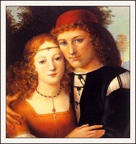
Говорят, что эта история случилась по-настоящему и именно этих влюбленных считают прототипами Ромео и Джульетты. Есть предположение, что Шекспир мог услышать историю именно о Диего и Изабелле, пересказав ее потом в своей трагедии. Со временем в Теруэле был создан мавзолей влюбленных, куда приезжали люди со всего мира, чтобы увидеть героев этой истории. Мумифицированные тела влюбленных лежат там и сейчас, в церкви Святого Петра, построенной в XVI веке.
Как бы там ни было, но именно Уильям Шекспир больше четырех столетий заставляет плакать над самой печальной повестью «о Ромео и Джульетте». В 2020 году 425 лет со времени публикации этой трагедии. Герои Шекспира говорят великолепным поэтическим языком, возвышенным и одновременно живым. Блестящее остроумие и забавные сцены — это тоже заслуга Шекспира, литературный талант которого заставил поверить целые поколения читателей в реальность его героев.
История любви молодой пары живет в сердцах людей, несмотря на ее трагический конец. Она стала настолько популярна по всему миру, что одних только экранизаций книги с 1900 года вышло более 50 штук.
День рождения Джульетты - это еще один повод окружить себя романтикой и сказать дорогим людям слова любви.

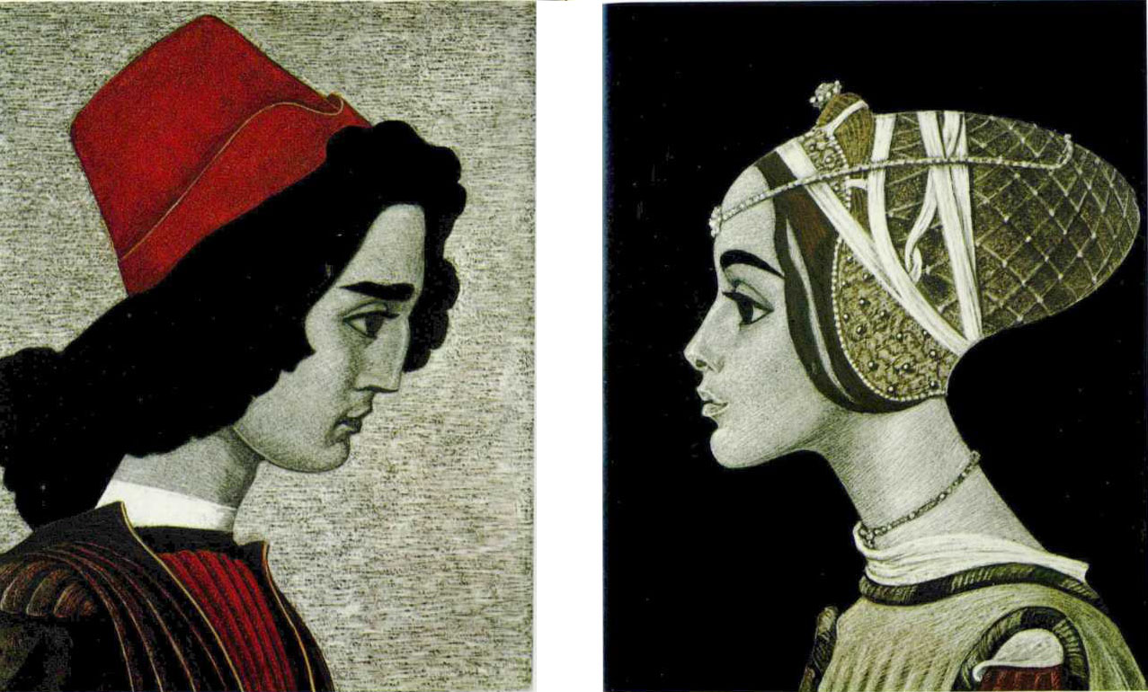


С.Н.Донскова, библиотекарь ДБ

